ESCOLA BÁSICA E SECUNDÁRIA DA CALHETA
Física e Química A – 10.º Ano

Ficha de trabalho de iniciação Q1.1 – n.º 2
Nome: ____________________________________________________________ N.º: _____ Turma: _____

Unidade 1 / 1.1: Massa e tamanho dos átomos
1.1.3. Massa isotópica e massa atómica relativa média.
1.1.4. Quantidade de matéria e massa molar
1.1.5. Fração molar e fração mássica

- A tabela ao lado fornece informação para obter a massa relativa do elemento magnésio.
Isótopo | Massa isotópica relativa | Abundância
$${}_{12}^{24}{Mg}$$ | 23,98504 | 78,99%
$${}_{12}^{25}{Mg}$$ | 24,98584 | 10,00%
$${}_{12}^{26}{Mg}$$ | 25,98259 | 11,01%
  - Os átomos de magnésio-24 (${}_{12}^{24}{Mg})$ e magnésio-25 (${}_{12}^{25}{Mg})$ representam dois isótopos do magnésio que têm:
- O mesmo número de protões e diferente número de neutrões.
- Igual número atómico e diferente número de eletrões.
- Diferente número de eletrões e de protões.
- Igual número de massa e diferente número atómico.

  - O átomo de magnésio-26 (${}_{12}^{26}{Mg})$ é constituído por:
- 12 protões, 14 neutrões e 12 eletrões.
- 26 neutrões, 12 eletrões e 12 protões.
- 14 eletrões, 26 neutrões e 12 protões.
- 12 eletrões, 14 neutrões e 26 protões.

Massa isotópica relativa | Abundância relativa / %
19,99 | 90,48
20,99 | 0,27
21,99 | 9,24
- Existem três isótopos estáveis do elemento néon. O quadro dá informação sobre esses isótopos.
  - Indique, justificando, qual das massas isotópicas relativas estará mais próxima do valor da massa atómica relativa média do néon.
  - Calcule a massa atómica relativa média do néon.

- Suponha que o elemento X tem dois isótopos, X-14 e X-15, e que a massa isotópica relativa do X-15 é 15,0001. Sabendo que a massa atómica relativa média de X é 14,0067:
  - Indique, justificando sem recorrer a cálculos, qual dos dois isótopos (X-14 ou X-15) é o mais abundante;
  - Determine a massa isotópica do isótopo X-14, sabendo que a abundância de X-15 é 0,364%.

- Os dois isótopos naturais do lítio mais estáveis são o ⁶Li e o ⁷Li, cujas massas isotópicas relativas são, respetivamente, 6,015121 e 7,016003. Sabe-se que em cada 400 átomos de lítio, 30 são do isótopo com menos neutrões. Determine a massa atómica relativa média do lítio considerando que a contribuição dos outros isótopos do lítio não é relevante.

- Quantos átomos existem em: (Dados: N_{A} = 6,022x10²³ mol⁻¹)
  - 0,5 mol de átomos de Hélio (He).
  - 5 mol de átomos de Néon (Ne).
  - 2 mol de átomos de Hidrogénio (H).

- Qual a quantidade de matéria (mol) existente em: (Dados: N_{A} = 6,022x10²³ mol⁻¹)
  - 3,011x10²³ átomos de H.
  - 6,022x10²⁴ átomos de C.
  - 9,033x10²³ moléculas de H₂O.

- Quantos átomos de hidrogénio existem em:
  - 2 mol de moléculas de hidrogénio (H₂).
  - 1 mol de moléculas de metano (CH₄).
  - 0,5 mol de moléculas de butano (C₄H₁₀).

- A partir dos dados de massas atómicas relativas fornecidos calcule as massas molares de:
  - H₂O (água)
  - CO₂ (dióxido de carbono)
Dados:
A_{r}(H) = 1,01
A_{r}(O) = 16,00
A_{r}(C) = 12,01
A_{r}(N) = 14,01
  - CH₄ (metano)
  - O₂ (Oxigénio)
  - N₂ (Nitrogénio)
  - C₆H₁₂O₆ (glicose)

- Considerando os resultados de massas molares da pergunta anterior calcule:
  - A quantidade de matéria das seguintes substâncias:
    - 36 g de H₂O
    - 44 g de O₂
    - 48 g de CH₄
    - 8 g de O₂
    - 14 g de N₂
    - 18 g de C₆H₁₂O₆

  - A massa das seguintes quantidades de matéria:
    - 5 mol de H₂O
    - 0,5 mol de O₂
    - 3 mol de CH₄
    - 2 mol de O₂
    - 5 mol de N₂
    - 0,5 mol de C₆H₁₂O₆

- Indique, em cada caso, qual a amostra que tem maior número de moléculas.
  - 1 mol de CO₂ ou 30,0 g de CO.
  - 22,5 g de H₂O ou 3,011x10²³ moléculas de H₂.
  - 0,25 mol de NH₃ ou 1,6 g de O₂.

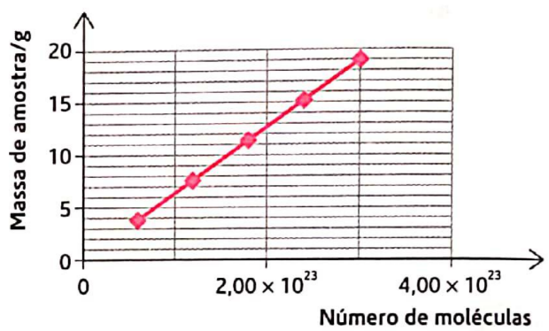
- O gráfico ao lado relaciona a massa de uma amostra de uma certa substância molecular com o número de moléculas existente nessa amostra.
  - Qual é a massa da amostra que contém 0,5 mol de moléculas?
  - Determine a massa molar da substância em estudo.

- Qual é a massa molar de uma substância molecular em que a massa de 2,1 × 10²⁰ moléculas é 15,4 mg?

- A massa de uma amostra com 6,02×10²⁰ moléculas de uma substância elementar triatómica é 48,0 mg. Identifique a substância em causa.

- A tabela seguinte apresenta a composição de uma amostra de ar seco. Calcule:
Gás | Quantidade de matéria / mol
N₂ | 0,174
O₂ | 0,047
outros | 0,002
  - A fração molar de O₂.
  - A fração molar de N₂.
  - Apresente os valores das alíneas anteriores em percentagem.

- A 25 ºC, 1,00 dm³ de ar seco é constituído por 0,89 g de N₂, 0,30 g de O₂ e 0,020 g de Ar (Árgon). Determine:
Dados: M(N₂) = 28,00 g/mol; M(O₂) = 32,00 g/mol; M(Ar) = 39,95 g/mol
  - A fração mássica de cada um destes componentes do ar seco.
  - A fração molar de cada um componente do ar seco.
  - O número de moléculas de O₂ existente numa amostra com 2,5 dm³ de ar.

